Лексическая тема «Комнатные растения»

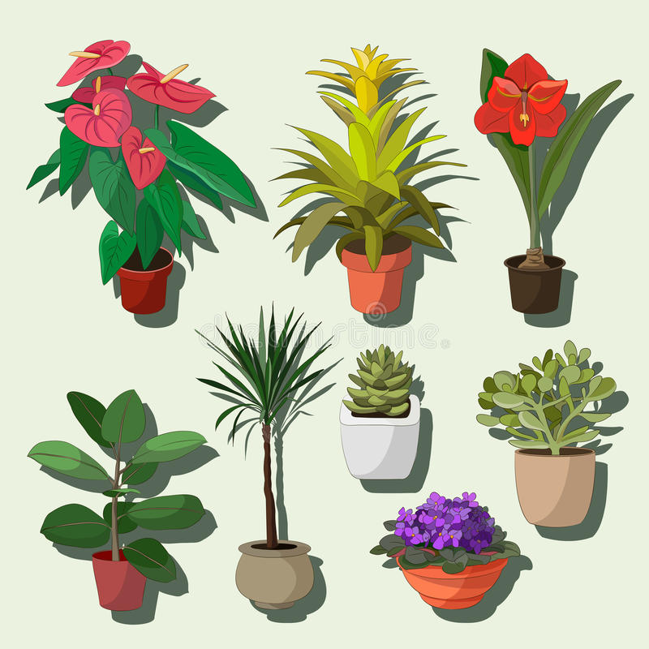

Рекомендуется:
-дома рассмотреть комнатные растения, объяснить, почему так называются, для чего люди дома содержат комнатные растения;
-обратить внимание на их внешний вид, особенности строения, характерные признаки;
- выучить с ребенком некоторые названия комнатных растений;
- объяснить, как нужно ухаживать за растениями (поливать, поворачивать к солнцу, смывать пыль с листьев, вытирать листья, опрыскивать), объяснить для чего это нужно;
- провести с ребенком совместную деятельность по уходу за комнатными растениями;
— объяснить ребенку, для чего нужно их поливать, поворачивать к солнцу или содержать в тени, смахивать с листьев пыль.

Почитайте ребёнку

Я вас прошу:
Позавидуйте мне –
Кактус расцвел,
У меня на окне.
Яркий цветок,

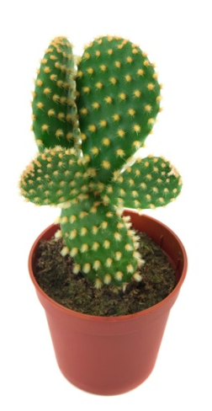
Словно
Солнечный
Лучик,
Храбро горит,
Между острых колючек. (Кактус)

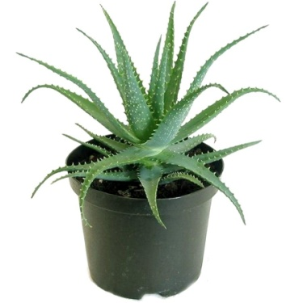«На целый век украсит дом,
И всех излечит в доме том.
Цветок тот неказист на вид,
Но как целитель знаменит». (Алоэ.)

«Перескажи текст»
Предложите ребенку прослушать и пересказать текст.
В нашем доме много красивых цветов. Это фикус, герань, фиалка, бегония. Мы сами ухаживаем за комнатными растения. Мы их поливаем, протираем листья, рыхлим землю и опрыскиваем. Нам очень нравится ухаживать за цветами.

Поиграйте с ребенком:
«Послушай и повтори»
Предложить ребенку внимательно прослушать 4 названия комнатных растений и повторить по памяти:
Например: Кактус, фиалка, герань, фикус

«Назови ласково»
Например, стебель – стебелек
Корень, цветок, лист, бутон, лепесток, горшок, фиалка.

Игра «Закончи предложение»
Я начинаю предложение, а ты продолжаешь, и начинаешь свой ответ со слов для того чтобы.
- Комнатные растения необходимо поливать (…. для того, чтобы они не завяли).
- Листья на комнатных растениях нужно протирать (…. для того, чтобы они могли дышать).
- Комнатным растениям нужен солнечный свет (… для того, чтобы они могли хорошо расти).
- Комнатные растения нужны человеку (… для того чтобы украшать его дом).
- А для чего ещё комнатные растения нужны человеку (… для того чтобы очищать воздух).
- Комнатные растения нужно удобрять (… для того чтобы растения росли красивыми, здоровыми).

Игра «Есть-нет»
Взрослый называет растение (слово), например: кактус; ребёнок должен сказать: - Нет кактуса.

Герань – нет герани.
Фиалка – нет фиалки.
Бегония – нет бегонии.
Горшок – нет горшка и т. д.

Пальчиковая гимнастика «Комнатные растения»
На окно скорее глянь: (показать обе ладошки)
Здесь у нас цветёт герань. (сгибаем пальцы в кулачок, начиная с мизинца)
А здесь красавец бальзамин,
Амариллис рядом с ним.
Фуксия, бегония –
Мы все названья помним! (раскрыть ладошку)
Мы взрыхлим цветы, польём, (пошевелить опущенными вниз пальцами)
Пусть подрастают день за днём! (обе ладошки соединить «бутончиком», поднять над головой и раскрыть «цветком»)

Предложите ребёнку раскраски на тему «Комнатные растения».

